건축AI 보고서
7조 오현수, 최나라, 유승종
날짜: 5/6
- 자재 수량 자동 산출 및 검수
현장의 자재를 사진으로 찍어서 단면을 인식해 송장 검수 업무를 단축시킨다.

[개요]
철근 혹은 강관에 한해 각각의 개수나 단면 측정에 관한 연구는 진행되었음.
하지만, 종합적인 현장의 자재 상황에 대한 연구는 진행되지 않음.
따라서, 우리는 현장 전체의 상황 모니터링을 위해 여러 자재들에 한해 진행하겠다.

[뭘 하냐?]
현장의 자재 사진을 찍어 사진 내에 있는 자재 종류 분석 종류 별 개수 나 체적 측정 최종적으로 보고서 형식으로 정리

어떤 자재: 철근, 벽돌, 목재, 비계, 보드

[데이터셋]
- Site Object Construction dAtaset (SODA)
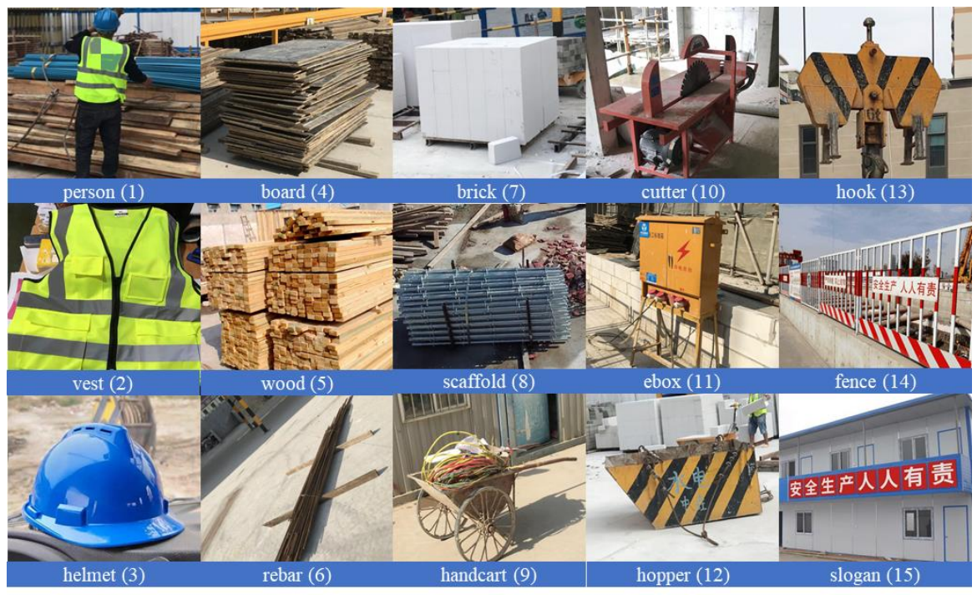

- Steel Computer Vision Dataset
